See Beauty of Indonesia and Fly Your Flag!
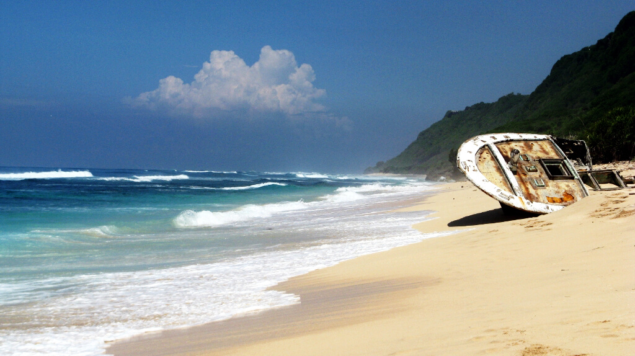
Who is not familiar with the natural beauty of Indenseia ? Dunia mengakui bahwa Indonesia adalah salah satu Negara yang dikenal dengan keindahan alamnya. Dibuktikan dari banyaknya wisatawan mancanegara memilih Indonesia untuk dijadikan sebagai destinasi liburan mereka.
Indonesia merupakan Negara kepulauan yang terdiri dari beberapa kepulauan. Pulau Dewata Bali termasuk kepulauan mendunia yang dimiliki Indonesia. Tidak heran jika pulau yang indah ini sanggup menarik banyak wisatawan dari seluruh dunia setiap tahunnya. Karena kualitas keindahan alam, sebagai surga wisata tropis yang lengkap dengan pegunungan, lembah, tanah pertanian, pantai, bahkan sampai panorama yang cantik didasar laut. Masyarakat Bali yang sangat kental dengan budayanya menjadikan Bali selalu hidup untuk Pariwisata Nasional. Bahkan teman saya dari German menjadikan Pulau Dewata Bali tempat liburan favoritnya, dengan menyempatkan waktu untuk berkunjung ke Bali setiap 3 bulan sekali. Dan bagaimana mungkin kita yang lahir dan tumbuh besar di Indonesia tidak tertarik untuk menjamah kekayaan dan keindahan Indonesia.
Percaya atau tidak Indonesia masih banyak memiliki tempat mengagumkan yang tesembunyi. Melasti beach salah satu pantai yang aku temukan di Bali Utara, terletak tepat di belakang bukit bersama trek alam yang indah berjalan kaki menuruni bukit sekitar 45 menit untuk berada disana. Kesunyiannya yang terlihat tidak banyak orang yang mengetahui letak pantai tersebut, kesunyiannya pula yang membuatku merasakan jelas nyanyian ombak diringi alunan angin yang sepoi. Terlihat Shipwreck di tangah pantai tersebut menggambarkan sebuah cerita pada pantai Melasti. Saya pikir hanya surfers yang akan dapat mudah menemukan pantai ini karena besar ombak yang bagus untuk berlatih surfers.
Masih banyak kepulauan indah di Indonesia yang tersembunyi, tentu saja para treveller memiliki cara menarik tersendiri untuk menunjukan bahwa Indonesia kaya akan keindahan alamnya.

